身上有奇穴常按恢復視力消除疲勞
 （Fotolia）
文／鄭孝祺
眼睛是靈魂之窗，擁有一雙明眸是多數人的願望。但每天看電腦，眼睛經常乾澀疲勞；或者人過中年，眼睛開始老花，近視眼鏡、老花眼鏡不離身。這裡有一個簡單的辦法，只要用手指頭按壓，眼睛疲勞就可以消失。
這個方法很簡單，利用按壓拇指上三個穴――明眼穴、鳳眼穴、大空骨穴（大骨空），便可舒緩眼睛疲勞的症狀，還可改善急性結膜炎、白內障。在工作之餘，或是等車空檔，任何時間均可自行操作。

按摩方法：
用一隻手的拇指和食指夾住另一隻手的大拇指，以拇指的指甲分別對著三個穴道施予刺激，不需要太用力，以稍微感覺疼痛就好。也可用綠豆、米粒等小物件，固定在穴位上進行按摩，就能達到改善眼疾的功效，進行日常保養。

董氏奇穴
此三穴明眼穴、鳳眼穴、大空骨穴是在董氏奇穴中。據中醫表示，董氏奇穴不是一般的穴道。它是由董公景昌先生傳授，這些穴位並不在傳統《內經》所記載的範圍之內，但療效顯著，因此被稱為董氏奇穴。
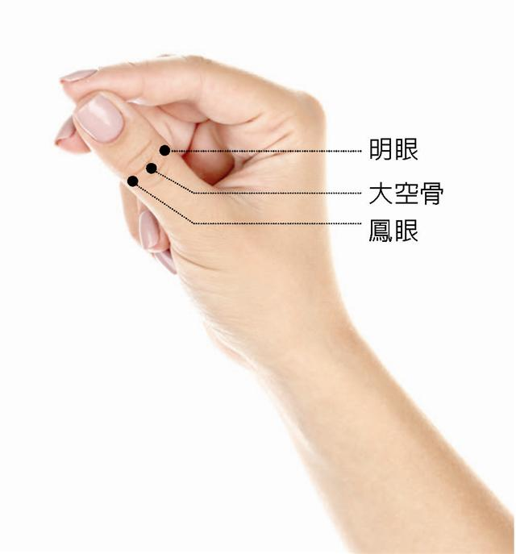（Fotolia）

中醫師推薦 功效神奇
據「今日新聞」報導，按壓這三個穴位可改善眼睛疲勞和急性結膜炎，甚至抑制老人性的白內障。曾修習董氏奇穴的廖美麗中醫師表示：是的，它就是這麼神奇。她在社區大學任教時，一位學生的婆婆原本患有白內障，後來經人指點，經常按摩這幾個穴，白內障真的改善了。
廖美麗認為，「明眼穴」即具有明目、促進眼部血液循環的功能，「鳳眼穴」亦同；大骨空，則取其所在位置特色命名，但同樣具有改善眼疾的效果。因此，建議大家不妨試一試。◇

